Каждый день выходя из дома, чтобы обезопасить себя на дороге вспомните несколько простых правил:
- переходить дорогу только по пешеходному переходу! По возможности, выбирайте путь через регулируемые переходы, они безопаснее;
- прежде чем переходить улицу, даже на зеленый сигнал светофора, необходимо убедиться, что машины остановились и пропускают;
- при движении с детьми всегда держите ребенка за руку. В процессе движения по улице объясняйте и повторяйте с ребенком правила поведения на дороге. Сами подавайте пример только правильного поведения на дороге. Всегда. В противном случае, увидев, как Вы нарушили правила дорожного движения однажды, Ваш ребенок будет поступать так постоянно.
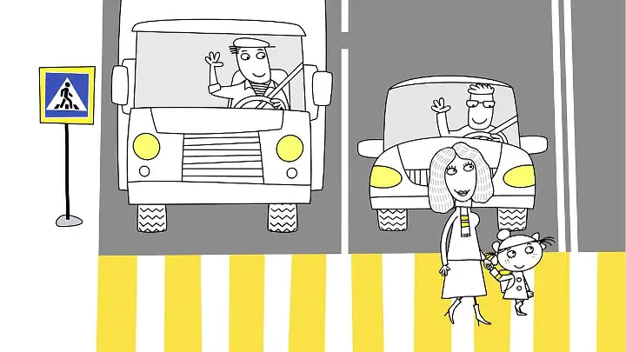

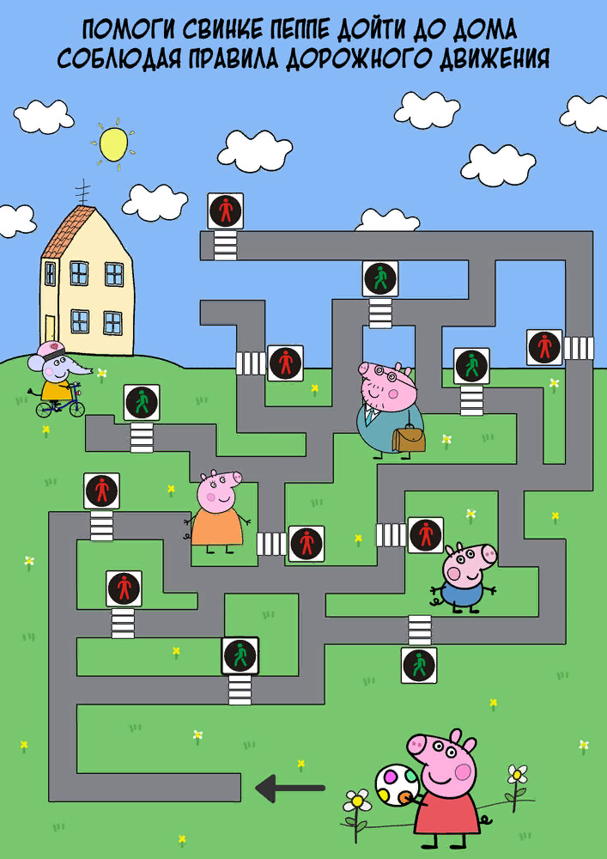

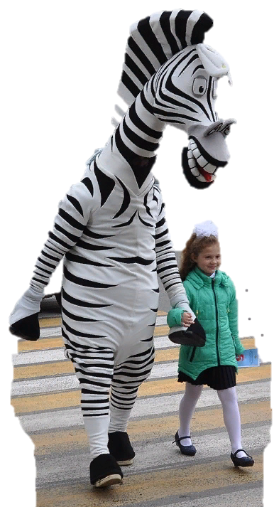

УВАЖАЕМЫЕ РОДИТЕЛИ!
Выучите с ребенком и регулярно повторяйте правила безопасного поведения на дороге по пути в детский сад и домой или просто при прогулке по улице. Будьте примером для своего ребенка.

Что могу сделать Я ?
Быть примером для своего ребенка в поведении на дороге, как пешеход и как водитель.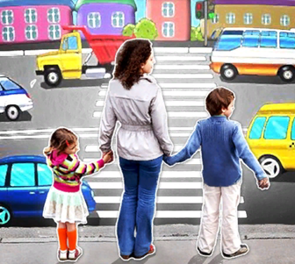
Пристегиваться в машине сам.
Использовать автолюльку, автокресло или ремень (по возрасту) для ребенка. Всегда. 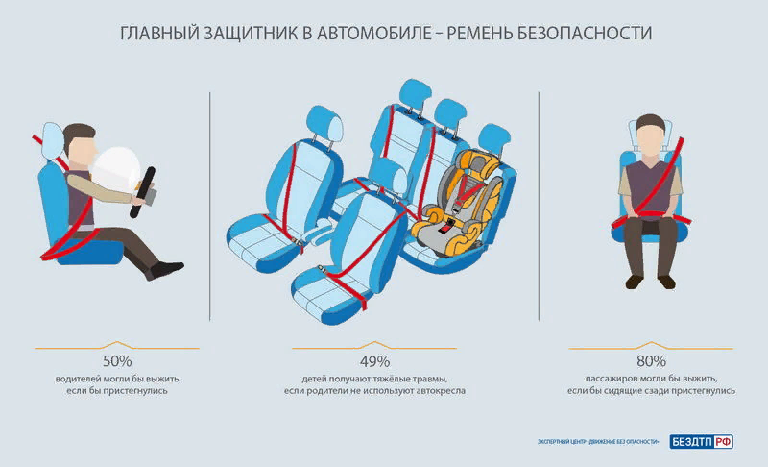
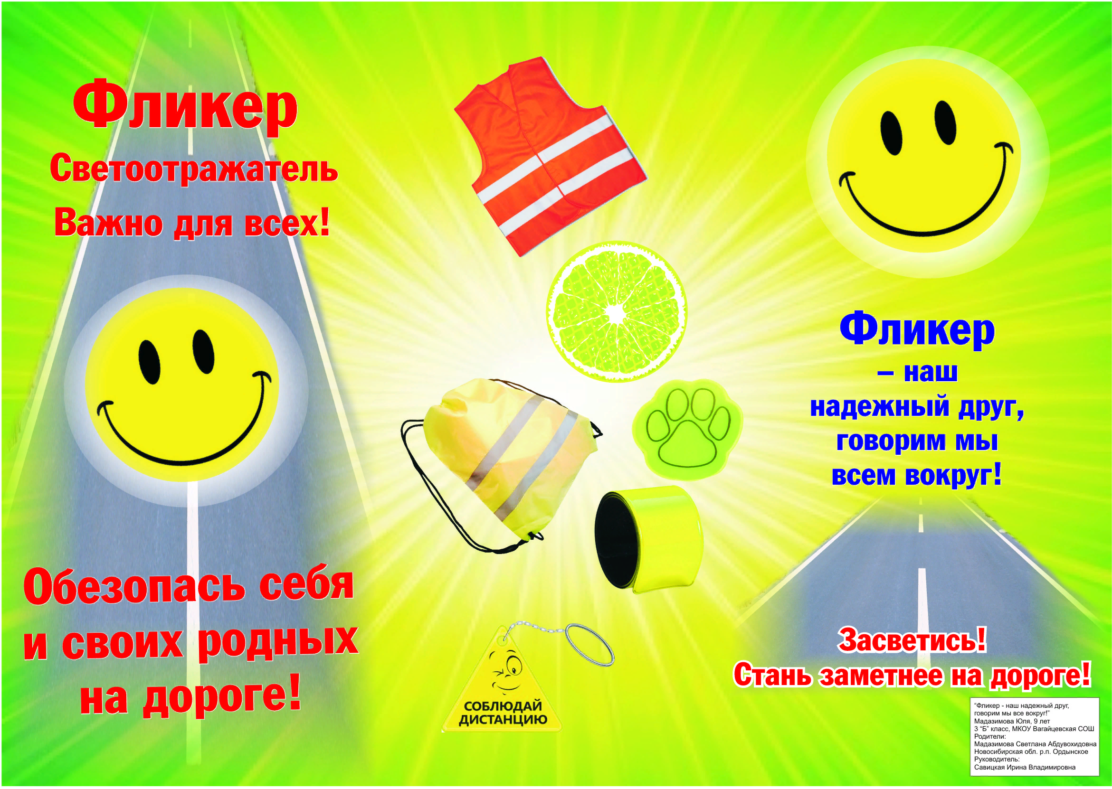

Купить себе и ребенку светоотражатели на одежду.
Актуально в темное время суток и зимой.
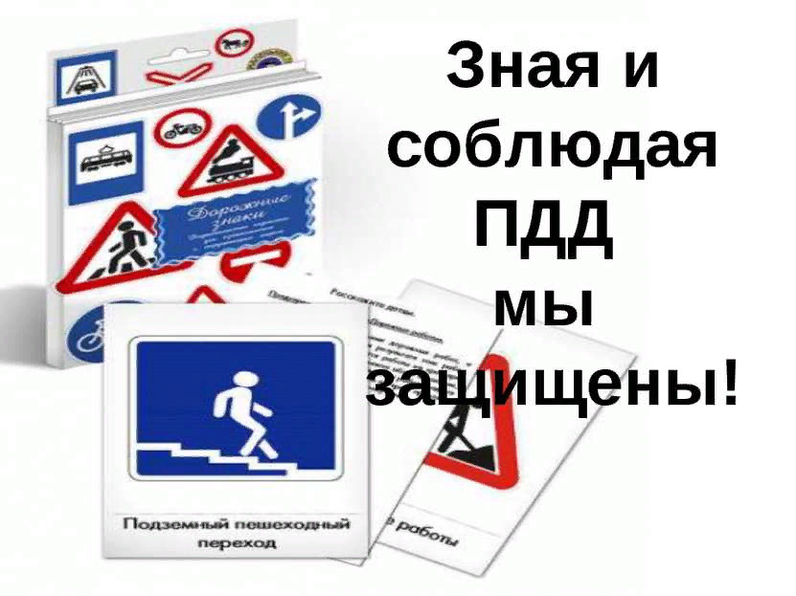Изучать и использовать новую информацию о безопасности детей на дорогах.

 УЧИТЬ ребенка тому, что именно от поведения и образа мысли зависит ЕГО ЖИЗНЬ и ЖИЗНЬ ДРУГИХ ЛЮДЕЙ, участников дорожного движения.

